**Чебяхlси Чедибдешлис – 68 дус**

**Лехl: конкурс**

Сталинна бекlдешлиуб Советский халкьли Гитлерла фашизмаличибад Чебяхlси Чедибдеш сархибхlейчирад 68 дус дикниличил бархбасахъи, районна газетала редакцияли, ишдусла апрельла цаличибад бехlбихьили июньла цаличи бикайчи, гlяхlсигъуна белкlлис (гьарил белкl газетала байхъала бяхlличиб имцlали хlебиахъубли) конкурс балахъули саби. Конкурсличи датиути белкlани Чебяхlси Ватlа дергълизир ва тыллизир районлантани дакlударибти игитдешличила, гьунартачила, гъабзадешличила, мардешличила, асилдешличила диэс гlягlнити сари. Конкурслизир редакцияла журналистунани бутlакьяндеш дирути ахlен.

Конкурслизиб чедибикибтас редакцияли хlябал премия кадизахъурли сари:

Цаибил мерлис – 3 азир къуруш

Кlибил – 2 азир.

Хlябъибил – 1 азир.

Конкурсла итогуни хасси жюрили кайути сари, сабира 7 адамлизибад цахlнабикибси. Чедибра гьанбушиливан, конкурсла замана халаси ахlен. Ил багьандан хlушала белкlани кьанхlедиахъубли нушала редакциялизи датаэс хlяжатбиркур.

**«Эркиндешличи» газетала редакция**

**Хlушала байрамличил!**

Мартла 25 – культурала хlянчизарла Бархlи саби. Иличил бархбасахъи, хlуша – районна культурала хlянчизарти хlушала санигlятласи байрамличил мубаракдирулрая!

Районна культурала Юртанала, библиотекабала, искусствобала ва музыкала школабала хlянчизартани нушала халкьла асилти гlядатуни даимдирнилизи, илдала художественное творчество чебирцlахънилизи, шимала жагьилти культурала гlямрулизи битlикlнилизи гlяхlси пай кабирхьули саби.

Хlурматла гьалмагъуни, районна культурала хlянчизарти!

Хlуша гьачам гьатlи хlушала байрамличил мубаракдирулрая, хlушаб дахъал гlямру, гlяхlси арадеш, разидеш, талихl, яшавлизиб эркиндеш, творчестволизир гьатlира халати чедибдешуни ва гьарбизуни диубли дигулра.

**М. Гlямаров, муниципальный районна бекl**

**М. Мяхlяммадов, муниципальный районна Администрацияла бекl**

**Мубаракирулри, Муса!**

Районна Администрацияла ГОЧС-ла баркьудлумала шайчибси отделла начальник **Бидашов Муса Бяхlямадович** сунела хlянчила чеблуми детурхахъниличи чекайзурси, тlалабкарси хlянчизар сай. Илис бикьридеш дирути мисалтира гьандушес вирар. «2012 ибил дуслизиб адамтала гlямрулизиб урехи хlебиахънила шайчиб гlяхlсигъуна муниципальный район» бикlуси номинация хlясибли, РФ-ла МЧС-ла ДР-ла бекlлибиубси Управлениели Муса Бяхlямадовичла бузери бегlлара гlяхlсилизи халбариб ва ил Управлениела начальник генерал-майор **Н. М. Гъазимяхlяммадовла** къулбасличил илис гьаларван цаибил даражала Диплом, хасси Кубок, вымпел, някъличи биршуси сягlят ва куртка дедиб.

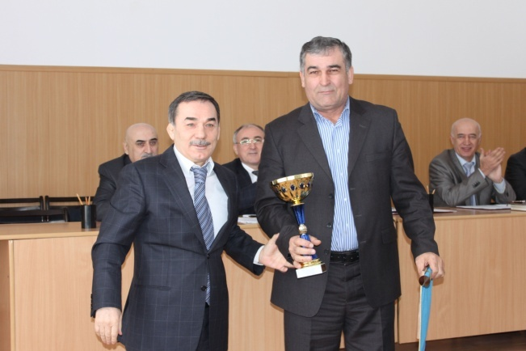

Муса Бяхlямадович, илгъуна чедибдешличил хlу уркlи-уркlилавад мубаракирулри, челябкьлализирра хlед чlумаси арадешра, игъбаррра, бузерила гlяхlти чедибдешунира диубли дигулра!

**Нушала корр.**

**С уратлизиб: М. Б. Бидашовлис районна бекl**

**М. А. Гlямаровли шабагъатуни лугули**

**Д-Хl. Даудовли касибси сурат**

**Извещение**

**28.03.2013 года в 10:00 часов в зале заседаний Администрации MP**

**«Сергокалинский район» состоится очередная**

**сессия (заседание) Собрания депутатов**

**MP "Сергокалинский район"**

**ПОВЕСТКА ДНЯ:**

1. О назначении Главы местной администрации MP «Сергокалинский район» *(Докладчик: Омаров М.А. - Председатель Собрания депутатов MP «Сергокалинский район»).*
2. Отчет главы MP «Сергокалинский район» по итогам 2012 года *(Докладчик: Омаров М.А. - Глава MP «Сергокалинский район»).*
3. Отчет об исполнении бюджета за 2012 год *(Докладчик: Асхабов М.А. -начальник финансового управления Администрации MP «Сергокалинский район»).*
4. О внесении изменений в решение собрания депутатов MP «Сергокалинский район» №26 от 27.12.2012 года «О консолидированном бюджете MP "Сергокалинский район" на 2013 год и плановый период 2014 и 2015 годов» *(Докладчик: Асхабов М.А.* - *начальник финансового управления Администрации MP «Сергокалинский район»).*
5. О разрешении на ликвидацию МКДОУ «Детский сад с. Аймаумахи» *(Докладчик: Магомедов М.Абд. — начальник отдела образования).*
6. О софинансировании объектов дорожного строительства в сел. Сергокала *Докладчик: Магомедов М.Аб - зам. главы Администрации MP «Сергокалинский район»).*
7. Об утверждении положения о бюджетном процессе в MP «Сергокалинский район» *(Докладчик: Асхабов М.А. — начальник финансового управления Администрации MP «Сергокалинский район»).*
8. О внесении изменений в постановление районного Собрания депутатов №23 от 12.10.2005 года «О контрольно-счетной комиссии» *Докладчик: Сулейманов И.З. — председатель КСК).*

Явка всех депутатов обязательна

**Председатель**

**Собрания депутатов MP «Сергокалинский район» М.Омаров**

**Гlяхlти дарсдешуни алкlахъули**

**ХIерикIусила хIяздухъесли**

Арбякьунси дуслизир Сергокъалала дурхlнала авъибил анхъла юрт ремонтбирули гlяхlти хlянчи дариб ил анхъла коллективли ва дурабад бакlибти устнани. Гьалар-гьалар ремонтлис чедаахъибти харжанас хlяжатти ваяхl асиб. Гlур ил дурхlнала анхъла коллективли лерилра хъулрала бяхlяни цlубдариб ва чlябурти краскали дакили далкьаахъур. Сабухъчебси, хlялалси хlянчи бирули, цали-ца гlеббурцули бузули, бакlибти устнани l0l0 кв. метрла хъалч мегьла шиферли кlапlбариб. Даим берхlи абухъунтиван шаладиубли сари сагати гьаннала заманала улкьай даршибхlели дурхlнала хъулрира.

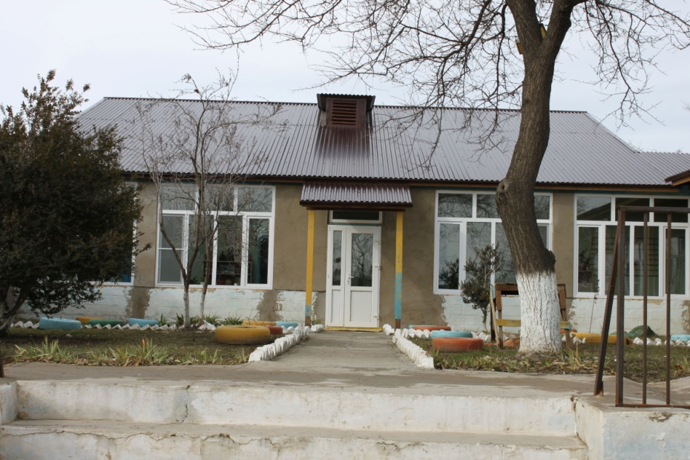

Хlерикlалли, адамла хlяздухъесли саби юртли чебаъ. Гьанна, аги-кьяйда къулайдиубхlели, уркlилис паргъатли саби, бузути хlянчизартала ва иша бикути дурхlнала бегlтала, - бурули сари ил анхъла заведующая Паризат Идзиевани. l20 азир къуруш харждарили, нушани сагати къапу тlашдатурра, мурхьси къую барахъира ва прачечнаялизи ванати шин кира. Дебали халаси баркалла балахъули саби дурхlнала анхъла хlянчизарта, дурхlнала бегlта, районна бекl Гlямаров Мяхlяммад Амировичлис, нушала аги-кьяйда хlясибдарили ца дусла духlнар, 3 миллион къурушла кьадар хlянчи дарахъни багьандан.

**Суратлизиб: Сергокъалала дурх1нала авъибил анхъла чебаъ**

**Сурат ва белкl Даудхlяжи Даудовла**

**Развитие виноградарства в районе**

В 1981-1986 годы в районе виноградарством занимались 5 хозяйств: - к/з "им.Сулейманова", где име-лись виноградники на площади 30га, совхоз "Сергокалинский" - 224га, "Гамринский" - 49га; "Красный Октябрь" - 808га; "Г. Далгат" 0161 га, всего виноградников было 1272 га, в эти годы в среднем произведено 5603 т. винограда при урожайности - 44,9 ц/га.

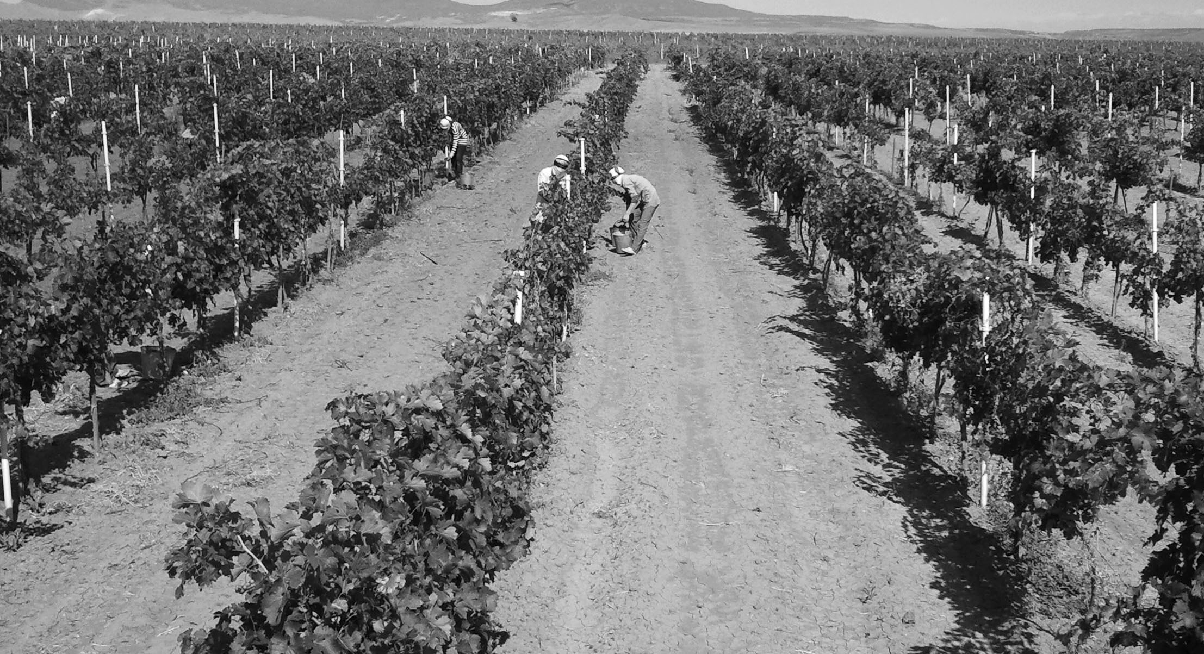

Сегодня в районе виноградарством занимаются шесть хозяйств и внутри этих хозяйств по договору аренды также занимаются более 20 личных подсобных хозяйств. Имеется 1022 га виноградников в том числе - 681 га с этой площади в 2011году произведено 50516 ц.винограда при урожайности 74,2ц/га плодоносящих и 341 молодых, из них: ГУП "Красный Октябрь" - 518, в т.ч. плодоносящие 368, молодые 150 га; "Х.Магомедовой" - 158 га плодоносящих, СПК "Краснопартизанский" - 150га из них плодоно-сящие - 130, молодые - 20; СПК " к/з им.Г.Далгата" - 143, из них плодоносящие - 25, молодые -118; "Сулейманова" - 35 га молодые виноградники и КФХ "Родничок" - 18 га молодых виноградников.

Благодаря помощи, оказанной руководством республики в развитии виноградарства, многие руково-дители поняли, что виноградарство является самой рентабельной отраслью, которая стабильно финансируется из бюджета, самой трудообеспеченой, высокооплачиваемой и прибыльной. За последние 12 лет с 2000 года на развитие виноградарства в хозяйства района поступили из бюджета в виде субсидий и материалов - 105 млн.рублей и целенаправленно используя их, нам удалось уже в 2012 году довести площадь виноградников до 1022 га, из них в плодоносящем возрасте 681 га. Однако, необходимо отметить, что за последние годы прекратилось выделение Комитетом "Дагвино" за счет субсидий материалов: саженцы, шпалерные столбы, проволока, ядохимикаты и удобрения, что отрица-тельно повлияло на развитие виноградарства. Раньше, когда выделялись материалы, все охотно занимались посадками виноградников, тем более, что технику для поднятия плантажа и саженцы сразу выделялись хозяйствам и любой, кто имеет желание, мог заниматься виноградарством.

За последние годы на развитие виноградарства выделяются субсидии в денежной форме и то только после проведения всех работ по посадке и уходу и принятия этих работ комиссией Комитета "Дагвино". Из-за отсутствия своих финансовых средств для приобретения саженцев и выполнения работ по посадке и уходу, которые раньше выделялись Комитетом "Дагвино", многие хозяйства и арендаторы перестали заниматься виноградарством.

Получать кредиты банков у нас в республике просто невозможно из-за бюрократического отношения банков к сельхозтоваропроизводи-телям. Для получения кредита нужно иметь положительный баланс и, даже если он есть, необходимо иметь залог в виде имущества, при этом заложенное под кредит имущество надо переоценить, застраховать его и собирать огромное количество ненужных и нужных бумаг. У крестьянина-арендатора и даже у многих хозяйств для этого нет средств, занимаясь этим у них уходит большое время, в результате чего хозяйства и арендаторы остаются без ничего.

Для устранения этих недостатков и оказания помощи сельхозтоваропроизводителям в развитии виноградарства считаю необходимым практиковать в республике выдачу кредитов под залог этих же виноградников или урожая с этих виноград-ников, дать гарантию крестьянину - арендатору на использование этих виноградников в долгосрочную аренду с правом регистрации договора долгосрочной аренды не менее чем на 30 лет.

Если бы субсидии на развитие виноградарства выделялись до посадки, а не после, любой человек или хозяйство могли бы их исполь-зовать на покупку саженцев и другие цели и развивать виноградарство, размер субсидий можно определить согласно ставок, уста-новленных государством, а площадь посадок согласно договора аренды или выполненных работ, состав-ленного с Комитетом "Дагвино".

Из-за того, что не выделяются материалы, многие хозяйства не могут поднять виноградники на шпалера, на это также влияет несвоевре-менное поступление выделен-ных субсидий в хозяйства и их недостаток, то есть не соответствие размеров субсидий и цен на шпалера, проволоку, а также на выполненные работы по их установке.

Сегодня, благодаря высокой доходности, виноград выдвинут в разряд важнейших агрокультур, а виноградарство и виноделие являются приоритетным направлениями развития АПК республики и основной за-дачей районного руководства сегодня является поддержка развития отрасли виноградарства - в частности, сохранение и дальнейшее увеличе-ние площадей под виноградниками, и улучшение качества производимой продукции.

Учитывая благоприятные природно-климатические условия района в совокупности с богатым, сложившимся на протяжении многих десятилетий опытом выращивания винограда, а также огромную поддержку государства в лице Комитета "Дагвино" в развитии виноградарства, мы сегодня разработали районную программу "Развитие сельского хозяйства и регулирования рынков сельскохозяйственной продукции, сырья и продовольствия на 2013 - 2020 годы" в том числе развитие виноградарства, согласно которого в районе будут заниматься виноградарством 15 хозяйств.

Согласно этой программы; нами запланировано за период с 2013 по 2020 годы увеличить площадь виноградников ежегодно на 380-390 га и довести их площадь к 2020 году до 4145 га, с учетом имеющихся в 2013 году 1020 га виноградников, увеличить объемы производства виног-рада с 4765 т в 2013 году до 42532 в 2020 году, то есть в 8,9раза, соответственно и увеличить урожайность с 34 ц/га в 2013 году до 170 ц/га в 2020 году.

На этой площади (согласно установленных норма-тивов 2 человека на 1 га) можно трудоустроить не менее 8000 человек, увели-чить объем валовой продукции от 58642 тыс. рублей в 2013 году до 523441 тыс рублей в 2020 году или в 8,9 раза, довести рентабельность от 5%"в 2013 году до 20-25% в 2020 году, увеличить среднемесячную зарплату работников от 5300 руб в 2013 году до 14500 руб в 2020 году или в 2,7 раза.

Выполнение этой програм-мы дает нам возможность улучшить социально-эконо-мическое положение района - отчисления в бюджетные и внебюджетные фонды с 26000 тыс. рублей в 2013 году до 216000 тыс.рублей в 2020 году или в 8 раз больше. Также, по сегодняшним ставкам мы имеем возможность получить из федерального и республиканского бюджета субсидии на развитие виноградарства за период с 2013 по 2020 годы в размере 596402 тыс. рублей, которые и будут направлены на восстановление фактических затрат сельхозтоваропроизводителей, занимающих ви-ноградарством.

На посадку и уход 3120 га виноградников за период с 2013 по 2020 годы по ценам, предусмотренных сметами предусмотрено израсходовать 2593700 тыс. рублей, за минусом плановых поступлений на посадку и уход виноградников в виде субсидий 596402 тыс. рублей нам необходимо иметь свои или заемные средства в сумме 1997298 тыс.рублей (более 2 млрд рублей).

Для выполнения этой программы у нас есть свой инвестиционный проект "Дешлагар" под посадку 4000 га виноградников с учетом уже имеющихся на сегодня 1020 га виноградников.

Имеется водохранилище на территории ГУП "Красный Октябрь", предназначенное для орошения виноградников и садов объемом около 1,5 млн. куб. м., которое подлежит реконструкции или капитальному ремонту, необ-ходимо отремонтировать подводящий канал и очистить само водохранилище от ила. Также имеются рабочие проекты на строительство руслового водохранилища на реке "Кака-Озень" объемом более 1,5млн. куб. м. и проведены исследования инженерногеологических условий площадки для дополнительного строительства еще одного водохранилища на территории "Красный Октябрь" объемом от 1,5 до 2 млн. куб. м.

Необходимо создать тех-ническую базу, то есть при-обрести трактора и оборудования для работы в этих виноградниках, иметь на территории района современный комплекс по хра-нению винограда и другой плодоовощной продукции не менее 4000 т., построить завод по первичной переработке винограда не менее 8000 т., или реконструировать находящийся на консервации винзавод ГУП "Красный Октябрь", где имеется старое оборудование и цистерны для хранения виноградного сусла не менее 4000 т. Это обойдется меньшими затратами, чем строительство нового завода.

Это позволит нам сэкономить потери при транспортировке винограда в Дербентский и Кизлярский рай-оны, сэкономить транспортные расходы почти 5-6 раз и обеспечить своевременную оплату продукции хозяйст-вам района.

Одной из проблем развития высококачественных сортов винограда является отсутствие нормального питомника для выращивания районированных привитых саженцев, устойчивых к филлоксере. Пример у нас в районе уже имеется - **КФХ "Омаров" (на снимке)**, где на площади 110 га выращиваются высококачественные сорта винограда, посаженных француз-скими саженцами сорта "Униблан", "Мерло" и "Кабарне-Савиньон", который, по оценке Комитета "Дагвино", является одним из лучших и высококачественных виноградников в республики, где можно в будущем получить с каждого гектара от 200 до 250ц/га высококачественного винограда, поэтому считаю целесообразным создать на территории рай-она питомник для выращивания своих районирован-ных саженцев на основе французских и итальянских сортов.

Сегодня у руководства района есть внимание, желание, земля, трудовые ресур-сы и инвестиции в лице инвестора - депутата Госу-дарственной Думы **Гаджиева М. С.** Будем на-деяться, что они решат этот вопрос и создадут нормаль-ные социальные условия для сельских жителей, поднимут экономику района, создадут нормальный бюджет района и обеспечат население нормальной опла-той труда.

***Мухтар Магомедов,***

***начальник Управления***

***сельского хозяйства***

**Уважаемые сергокалинцы!**

Усилиями руководства района и работников организации МУП «Благоустройство» на сегодняшний день водой обеспечено более 80% территории райцентра.

Главой района Магомедом Амировичем Омаровым поставлена задача в короткие сроки довести воду до каждой улицы и в каждый дом жителей Сергокалы.

Тем жителям, до которых вода еще не доведена, МУП «Благоустройство» предлагает дополнительную услугу по доставке воды автомашиной «Камаз», стоимость составит 400 рублей за 10 тонн. За оплаченную воду будут выдаваться квитанции. Эти квитанции могут быть предъявлены при оформлении субсидий на коммунальные услуги, как подтверждение оплаты за водоснабжение.

По всем вопросам и с заявками по доставке воды обращаться по телефонам «горячей линии»: 8 938 201 25 80 и 2-33-20.

**Руководство МУП «Благоустройство»**

**90-летие архивного дела РД**

**Он нужен каждому**

Наверное, немногие знают, что 10 марта ежегодно отмечается день архива. Действительно, ведение архивного дела – это важное государственное дело. Бытует такая поговорка: «Если в прошлое выстрелить из пистолета, то прошлое выстрелит в нас из пушки». Понимая это, император России Петр Великий 10 марта 1720 года учредил «Генеральный регламент – Устав» централизованной системы архивного дела по стране.

Летоисчислением архивного дела считается декрет от 1 июля 1918 года в РСФСР, а в Дагестане – с 1923 года.

Сергокалинскому району повезло в кадровом вопросе – с архивариусами, которые грамотно и целеустремленно работали и работают сейчас.

С похвалой вспомним заведующих райархивами Аминат Омарову, работавшую в 1949-1975 годах, Гаджи Закаригаева (1987-1995), Халимат Магомедалиеву (1995-2002), Зайнаб Амирарсланову (2002-2010), которая была на хорошем счету у руководства и награждена правительственной наградой РД.

Большой ответственностью отличается и нынешний начальник архивного отдела Администрации МР «Сергокалинский район» Барият Саидова – участница конкурса среди муниципальных архивов РД. В качестве ее заслуги можно назвать проводимое в настоящее время картонирование архивных дел – это их укладывание в специальные коробки бескислотной бумаги. Благодаря этому архив не сгорает при пожаре и не портится при сырости и затоплении. Данная процедура завершится в текущем году. В этом ей помогает делопроизводитель Раисат Тагирова.

Кроме этого, установлена противопожарная сигнализация. Есть договоренность по установке и охранной сигнализации.

Новизну и упорство в работе начальника райархива Барият Саидовой знают и ценят в Управлении по делам архивов Правительства РД. За достигнутые успехи она награждена Правительственной грамотой за подписью Ш. Зайналова. Кроме того, в начале этого года получила поздравительную открытку ко Дню архива из Управления Правительства РД по делам архивов.

В двух словах о самом архиве. Материал районного архива берет начало с 1928 года. В настоящее время здесь имеются более 11 тысяч архивных дел, которые располагаются на 318 погонных метрах стеллажей. Здесь 92 фонда, утвержденных Республиканской экспертно-проверочной комиссией Управления Правительства РД по делам архивов.

В текущем году силами работников райархива будет организована выставка фотоальбомов разных организаций, где будут вывешены передовики производства, победители соревнований, орденоносцы и герои. Это отрадно. За это можно заранее сказать «спасибо» начальнику райархива Барият Казимагомедовне.

Порядок таков, что после 5 лет нахождения в организациях, предприятиях архивные дела должны передаваться в архив для вечного хранения. Лучшими делопроизводителями сельских администраций являются Шарипат Багадзиева из Аялизимахи, Патимат Халипова из Бурдеки, Патимат Муртузалиева из Мюрего, Алимбек Зулпукаров из Новомугри, Хамис Адзиева из Ванашимахи, Цибац Исаханова из Канасираги.

Задаешься вопросом: Есть ли трудности или упущения в этом важном деле? Ведь бережное отношение к архивам – есть уважительное отношение к потомкам, к истории района. Да, трудности имеются.

Во-первых, для сохранности документов в электронном виде не хватает сканера. Его установка запланирована в 2013-2014 годах. Более 50 000 рублей должны поступить из Республиканского целевого бюджета для учета, хранения и комплектования архивных документов.

Во-вторых, трудности в том, что не все делопроизводители добросовестно относятся к своим обязанностям. Так, спустя рукава работают Магомед Магомедов из Мургук, Эльдар Эльдаров из Дегва, Зухра Гамидова и Магомед Ибрагимов из РайПО.

**Залимхан Омаров,**

**Председатель Совета старейшин**

**при главе МР «Сергокалинский район»**

**Три диплома**

Недавно в детской Школе искусств состоялся конкурс «А ну-ка, девочки» между учащимися этой школы. В нем приняли участие ученицы отделений хореографии, прикладного искусства и народных инструментов. Все участницы поделились на две команды, каждая из которых старалась максимально опередить друг друга в соревнованиях «визитная карточка", «собрать фото из мозаики», «скороговорки», конкурсы на ловкость, внимательность, конкурс по домоводству и другие. В итоге с небольшой разницей в два балла выиграла команда «Стрела», участницы были награждены Грамотами и подарками от руководства Школы искусств.

А 13 марта воспитанники Школы искусств приняли участие в зональном этапе республиканского конкурса «Золотые звездочки Кавказа» в Каспийске. Этот конкурс – один из значимых проектов, организованный Республиканским домом народного творчества при Министерстве культуры РД в рамках Программы «Повышение качества жизни детей и семей с детьми в РД на 2012-2014 годы». Его проводят в целях сохранения традиций и для развития детских талантов.

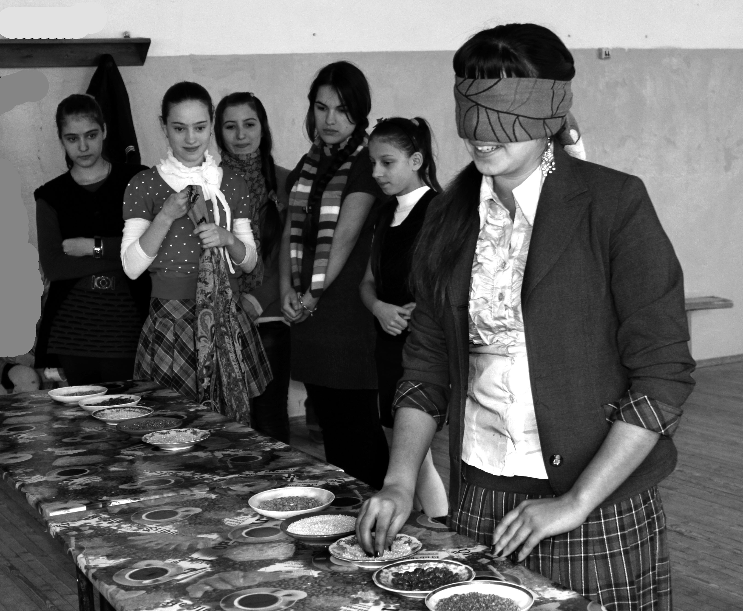

В конкурсе приняли участие Сергокалинский, Карабудахкентский и Буйнакский районы, а также города Махачкала, Буйнакск и Каспийск. В номинации «хореография» детский хореографический коллектив Сергокалинской ДШИ под руководством Саятханум Муртузалиевой получил Диплом второй степени, а в номинации «инструментальная музыка» лауреатом первой степени стал наш ансамбль гитаристов Алибека Ахмедова. Также, в рамках этого конкурса состоялась выставка декоративно-прикладного и изобразительного творчества «Золотые ручки», на которой были представлены живопись, графика, вышивка и ткачество, вязание и бисероплетение, резьба и роспись по дереву, гончарные изделия и т.д. Наша Школа искусств также получила Диплом за участие в этой выставке. Преподаватели школы Калимат Халалмагомедова и Хадижат Муртузалиева представили на выставке творческие работы своих учениц.

**Патимат Аледзиева**

**Фото Даудгаджи Даудова**

**На снимке: учащиеся СДШИ на конкурсе «А ну-ка, девочки»**

**Берегите себя от туберкулеза**

24 марта в стране отмечается День борьбы с туберкулезом. Такой шаг фтизиатры страны, в том числе и Дагестана, предприняли для того, чтобы обратить внимание общественности на угрозу, исходящую от этой инфекции.

Что же надо знать людям, чтобы обезопасить себя и своих близких от этого опасного заболевания? Основным источником заражения являются люди, больные открытой формой туберкулеза. Кроме этого, при разговоре, кашле, чихании больного мельчайшие капельки мокроты и слюны, содержащие палочки Коха, попадают в носовую полость и рот. Отсюда они проникают в легкие и кишечник.

Такое заражение может произойти не только в семье, где есть больной, но и в автобусе, такси или просто на улице. Другой путь заражения – контактный. Оно происходит, когда здоровые люди пользуются предметами обихода больного, особенно опасны в этом отношении постельное белье, полотенца, носовые платки, посуда, верхняя одежда, игрушки. Третий путь заражения – пылевой. Мокрота больного, попав на пол, на предметы и вещи или же на улице, на земле может высохнуть, а затем подняться с пылью в воздух. Вдыхание такой пыли может привести к заражению человека. Вот почему важна влажная уборка помещений.

Большую опасность для детей представляет любой контакт с больным туберкулезом. Мать, больная туберкулезом, не должна брать ребенка к себе в постель, целовать его, вытирать своим полотенцем или платком. Нередки случаи, когда источником заражения детей являются пожилые люди. Болезнь у них протекает малозаметно, проявляется лишь небольшим кашлем, который считают бронхитом.

Больной туберкулезом должен быть максимально осторожен! Иметь отдельное постельное белье, полотенце, посуду. Ни в коем случае нельзя сплевывать мокроту на улице, тем более на пол в помещении. Комнату, где есть больной, необходимо тщательно убирать. Кровать больного обязательно надо поставить отдельно и ближе к окну, под прямыми солнечными лучами. Ежедневная уборка и проветривание жилища – закон. Уборку помещения нужно проводить только влажным способом. И еще – периодически в квартире проводить дезинфекцию. Воздух в комнате всегда должен быть чистым и свежим. Родственники не должны препятствовать дезинфекции – она способствует предупреждению заражения туберкулезом.

**Зубалжат Сулейманова,**

**фтизиатр СЦРБ, заслуженный врач РД**

**Нушала газета бучlантала пикруми**

**Цlуба-цlубли, цlудара-цlударли чедиэс**

Ишбархlи Дагъистан Республикала Президентла къуллукъуни заманалис дузахъуси сагаси адам катниличил ва илини ахълабти гlяхlцад хlякимти барсбарниличил дархдасахъи, гlядатлати адамтазир декlар-декlарти пикруми алкlули сари. Илдазирад имцlатигъунти пикруми гlядатлати адамтала гlямру-яшавлизир гlяхlти дарсдешуни алкlниличи умутван зайдикlули сари. Леб ишдигъунти пикрумала бегlти адамтира: «Гlябдуллатlиповли дурути дебали гlяхlти, шалати ва дархьти пикруми сари. Нуша илала бехlбихьудличи дебали разилира. Сепайда, дебали декlси ил мах ахъбуцес илис гьамадли ахlен. Дурзамличи буцlиван хlукуматла лебдешличи муссалаткабиубтани, хъямличи бурсикабиубтани ил бархьси гьуникад вашахъес ватесара?»…

Дила пикрили лерил секlал ил халкьли гlевуцнилизирад дигахъути сари. «Шантала тур варгьила биалра кабирхlур» бикlни дугlласи ахlен. Хlердикlехlе заманали се чебиахъул.

Иш белкlлизив биалли ну нушала районна гlямрула ишхlелла бетуцличи имцlали тlашизес дигулра. Районнис сергокъалалан урши **Гlямаров Мяхlяммад Амировичли** гьуни чебиахъухlейчирад кlел дус шалгlердухъи сари. Се барес бекlиуба ил кlел дусла ухlнав? Сегъунтив илала челябкьлала кьасани?

Лебтанилра балули кьяйда, районна шимала халкьлис бегlлара гlягlнитили детаурли сари район тlабигlятла газличил, дужути шинничил, гlяхlти гьундурачил, хутlличил, умудешличил гlеббуцни, адамтас бузерила мерани акlахъни, шила хозяйствола сабухъчебдеш имцlабиахъни, багьудила, арадеш бихlнила, спортла, культурала даража гьатlира ахъбуцни. Районна бекl сайлин, Гlямаров ил шайчир гьанналаур белгити гlяхlдешуни дарес ва гlяхlцад масъулти арзес бекlиубли сай. Дарибти нушала хlулбани чедиулра. Илди чинилра урдяхъес яра дигlяндирес хlейрар. Челябкьлализир дарести гьатlира дахъал лерал. Бахъал леб дарибти гlяхlдешунала гlяхlсант балути, районна руководительтас баркалла бикlути. Амма леб гlяхlси чебаэс хlейгули хlулби кьяпlкадирутира. Камбирули ахlен районна бекlла гьарбизуначи кьясбикlутира. Районна бекlла тlалаб биалли ца саби: нура узулрану, хlушара дузеная. Нура я вилгlули, я рушбатуни сайсули вяшикlули ахlенра. Хlушара нуван вяшдикlни тlалаббирулра. Цlубас цlуба дикlехlе, цlударас – цlудара.

Ну Гlяймаумахьилизивад дуравхъунсира. Дила шилис, шантас гlяхlдеш биубли наб дебали дигахъис. Ил дила чеблара саби. Дила шилизиб тlабигlятла газла лами бахъхlи агарли улкниличи умутбихьес дигулра. Тlабигlятла газла бекlлибиубси турба ил шилизи баили саби. Лер дарибти цархlилти хlянчира кумекунира. Пикри бяхlчиаиб ишарти гьундури къулайдирниличи, гlиниз-гуми сагадирахъниличи, хутlла линия къулайбарниличи ва цархlилти масъултачи. Гlямаровла сипта ва тlалаб хlясибли гьанна районнизиб умудеш имцlабикlахъниличи асарчебси пикри бяхlчииули саби. Илгъуна къайгъи леб дила Гlяймаумахьилизибра. Шила бухlнала умудешличиб биахъниличи, гьундури къулайдирниличи белгиси пикри бяхlчииули саби шила Администрацияла бекlли, мерличибси хозяйствола руководительли, школала дирекцияли ва шила жамигlятли.

Районна бекl М. А. Гlямаровла район багьанданси бузерила бетуц нуни, районнизив хlерируси ва узуси адам сайлин, ункъли чебиулра. Ил шайчир нунира нуни гьуни чебиахъуси коллективлира, нушала имканти хlясибли къайгъни дакlудирулра. Нуша дузути мер-мусаличиб ва районна центрла жамигlятла мер-мусаличиб умудеш биахънила баркьудилизира белгиси пай кабирхьулра, ил хlяракатлизиб бузахъес цархlилтира жибирулра ва районна руководительтас челябкьлализир гlяхlти гьарбизуни диубли дигулра.

**Мяхlяммад Муртазагlялиев, КЦСОН-на директор. Сергокъалала ши**

**Бархьси гьуни чеббикlили**

Лерти аги-кьяйдалис бархьси кьимат бедес хlейгути лебли биалра, гlергъити кlел дуслизир районнизир гlяхlлашайчир белгити дарсдешуни кадикили ва кадиркули сари. Районна бекl **М. А. Гlямаров** нуни школализив учlухlейчивадала валуси сай. Итхlелил ил гlяхlти къиликъуначил декlарулхъусири. Бархьдеш, мардеш агарти илис хlейгахъи. Белчlудилизив, баркьудлумазив, спортлизив, гьалмагъдешлизив гlибратчевсили виэс къайгъилизив вири. Ил районнизив набчил варх узухlелира илгъунавсили калун. Ил наб гlямрула ва бузерила гьундурачив дурала мераначивра къаршиикиб. Илала гьар чинабалра гlяхlти гьалмагъуни леб. Ил Дагъиста халкьла Собраниела депутатли калун. Хlянчила гlяхlси опыт леб. Ну ил районна бекl сай или гапикlуси ахlенра. Илизибад нуни наб хайрилис тlалаббирусира агара. Лебси хlякьикьат саби буруси.

Гlямаровла бекlлибиубси мурад ца саби: районнизир дахъхlилис калести гlяхlти баркьудлуми калахъес. Ил хlяракат илини бусягlятлизиб даимбарили сай. Илизиб наб хаслира гlяхlбилзуси ца саби: бархьдешличил, хlялалдешличил бузахъес адамтази жиикlни. Илкьяйда жибикlути ишбархlи бахъ камлигу. Гьар телевизор пlинкьбаралли хабурти гъарачибачила, хъямбикlути хала хlякимтачила сари. Къантlли буралли, гlядатласи хъалибарглизив, илхlелира цlуръадешлизив акlубси, сайра бусягlят халаси хъалибаргла бекlли сайси Гlямаровли бархьдешла гьуни чеббикlили сай. Нушаб калунси ил гlевуцни, уржили, дигиличил вяшдикlни саби. Илини тиладибирулира сай, эгер сунени бузерилизир хатlаби дирули виалли дяхl-дяхlли сунези бурни. Илра гlяхlси тlалаб саби.

**Хlяжимурад Мяхlяммадов, СССР-ла халкьла**

**депутатли ва районна руководительли узули калунси бузерила ветеран**

**Шинна агри мабиаб**

Гьалабла хlямам-алавти кьакьурбала хъулразир мурталра дужути шин дирутири. Ил Сергокъалала шила шинничил бегlлара гlеббуцибси мер бири. Нушала улкала духlнар акlубти дарсдешунани хlямам вегlдешла арилизи бикиб. Дусличи дус камкадикlули, шинна агри имцlабикlес бехlбихьиб. Имцlаливан шинна агри багьур Урахинская кьакьализиб хlербирути адамтани. Цацадехlти дусмазиб держес шин агарли дяхlила, забла шинничибли гlямал бирутири. Гlур къуюрби дарахъили шин исес бехlбихьиб. Исути шинничиблира гlямалбарес къияннири. Шилизибси шинна аги къулайбикlес бехlбихьиб **Гlямаров Мяхlяммад Амирович** районна руководителла хlянчиличи вакlибхlели. Урахинская кьакьализиб хlербирути адамтала гlинзурбази жумягlли гьачам-кlина кlел-хlябал сягlятлис шин дархьиутири. Амма 2011 ибил дусла ноябрь базлизир кlантlагарли шин деткахъиб. Илгъуна тяхlярличир нуша дусичирра имцlали калунра. Илхlелира исути шинничил гlямал бирули. 2012 ибил дусла ноябрь базлизиб нушани районна руководительтачи шинна хlекьлизиб гьаргси кагъар белкlунра.

2012 ибил дусла декабрь базлизир районна бекl **Гlямаров Мяхlяммад Амировичла** ва Администрацияла бекl **Мяхlяммадов Мяхlяммад Хlябибуллаевичла** хъарбаркь хlясибли шинничи хlерикlуси **Гlямаров Ибрагьим Мяхlяммадовичли** хlянчи дехlдихьиб. Халаси диаметрла сагаси турба кабихьиб. Аргъ-бархlила къулайти шуртlри дакlибхlели 2013 ибил дусла мартла 13 личир Гlямаров Ибрагьимли сунела бригадаличил хъулрази шин дакlахънила хlянчи дехlдихьиб: гьаладиубти турбаби умудариб, декlардикибти дархдяхъиливерхlелцад хозяйстволис шин дакlибти адамтас сегъуна разидешри! Илтяхlярли адамтас гlяхlдеш барес къайгъи барибти нушала районна руководительти Гlямаров Мяхlяммад Амировичлис, Мяхlямадов Мяхlяммад Хlябибуллаевичлис, шинничи хlеруди бузахъуси Гlямаров Ибрагьимлис, илаб бузули шин дакlахъибти хlянчизартас нуша леилра баркалла дикlулра. Гlурра адамтас гlяхlдеш барахъес Аллагьли аралии калахъабая!

**Жягlпар Мяхlяммадов – кlиибил группала инвалид, пенсионер.**

**Сергокъалала ши**

**Дарсдешуни дигулра**

Сергокъалала шилизиб умудеш биахъес далдурцути тяхlурти камли ахlен. Амма сецад или биалра, шилизир дарести, ши гьатlира жагасили биэсти, адхlерзибти ва челукьути дахъал масъулти лерал. Шила бухlнаб умудеш биахъес, нясдешуни лайдикlахъес кадихьибти контейнерти лер. Гьарилра бархlилизир иларти нясдешунира хасси машиналичир лайдикlули сари. Ил гlяхlсира саби. Иличибли камси биалра шила бухlнаб умудешра бетарули саби. Илибиалра, контейнерти кадихьибти, илди-алавти мер-муса мурталра нясдешунани дицlили дирар. Или бетарули саби, хlеруди агарли къяйцlкадикlути хала хlяйвантани ва хурани чус бергеси багьандан ящикунала духlнарти пакетуни дурасили тlутlудирни багьандан. Или бетхlерахъес багьандан, илди ящикунала чеди чебхьлаби даршес гlягlнити сари.

Ши къулайбикlухlели, илала кьакьурбира жагадикlахъес хlяжатбиркур. Масала, шила бухlнаб бекlлибиубсигъуна кьакьа Махачкалинская дубаникад галгуби ва вавни кадатурли жагабаралри гlяхlсири.

Шила духlнарти кьакьурбала аги ваятlа саби. Гьундурачирад дикути машинти хъярхъли дашнили, адамти бячlнила чумилра анцlбукь диубти сари. Илдигъунти талихlагарти анцlбукьуни тикрархlедиахъес багьандан, гьундурачир лишанти кадатес, светофорти даршили яра цараван тяхlяр-кьяйда далдуцалри балбикили бириб.

Сергокъалала ши спортсментачибли, спорт дигантачибли декlарбухъунси саби. Гьаннара спортлизиб бузути леб. Дигахъира, илдас акlахъубти ил шайчирти шуртlри гьатlира гlяхlдухъахъи. Шилизиб футболли биркьантала чеббикlибси команда цахlнабяхъес ва илди хlядурбируси тренер виахъес жявлил замана баили саби.

Нушаб дигулра, нушала ши умусили, жагасили, биубли, гьундурачир талихlагарти анцlбукьуни кахlедиркули, спорт диганти имцlабикlули, шила халкь уржили, цабалги хlеркабирули. Илди дарес нушала имкантира, дагьрира лер. Дирхулра гьаннала гlергъи Сергокъалала шилизир гlяхlлашайчирти дарсдешуни гьатlира кадиркниличи.

**Гl. Батирайла уличилси лицейла 6-ибил «б» классла бучlанти**

**Цlуба халатунала бегlти**

**Бебкlализирад рерцахъиб**

Гьаларван нушачи дурарад гlяхlладли ракlибси виштlасилис раибси нушала рурси хапли декlли зягlиприкиб. Бай дугила манзил биалра, райбольницала «Къалабаси кумеклизи» зянкъдяхъира. Агь, сунес хlялалдиъ, рахъ хъярхъли ракlибгу тухтур **Зулайха Гlямарова.** Зягlипси чераибмад илини ил реанимациализи аррукиб, рурси бебкlала кьялшубазир сарри, илис къалабаси операция хlяжатлири. Реанимациялизиб илис хирург **Гlябдуллагь Гlяхlмадовли,** тухтур-гинеколог **Жамиля Гlяйсаевани,** анестезиолог **Мурад Къурбановли** операция бариб. Заманаличиб чебетаибси тухтуртала кумекли нушала рурси ва виштlаси берцахъиб. Ил багьандан нуша бегlтани тухтур Зулайхас, зягlиптачи ил къалабали раахъибси шофер Гlябдулманаплис, реанимацияла отделениела заведующий Мурад Къурбановлис, тухтурти – гинеколог Жамиля Гlяйсаевас, **Роза Гlялибековас,** медсестраби **Зумрудхъалас, Луарас, Раисатлис, Муъминатлис, Нуриятлис, Бариятлис, Патlиматлис,** санитарка Луарас уркlи-уркlилабадси баркалла балахъулра. Балулра илдани чучи хъарси хlянчи саби бируси, амма илди нушани чебаира сецад къалабали музабухъунал, илхlелира кьанни, жявли хlеили. Нушала рурсила анцlбукь ит дуги абиркусири, эгер илди тухтурти къаршихlебикибти биалри. Гlямрули делкъабая хlуша лерилра нушала рурси рерцахъибти тухтурти.

**Мяхlяммад ва Раисат, рурсила бегlти.**

**Сергокъала М.-Гlялиевла уличилси кьакьа**

**Шила бекlличил ихтилат**

**Ванзурби – хlукуматла**

Гьаман мекъличив, гумайлав къаршивикибхlели, адамтазибадли иргъулра шилизирти ванзурби шила администрацияла, колхозла ихтиярлизир сари ибти гъай-мез. Гьарли-марли, ванза чила ихтиярлизиб сабил багьес ибси кьасличил Кичихlямрила шила администрацияла бекl **Абулмуслим Кьурбанмяхlяммадовличил** къаршивикира ва ихтилат барира.

**Суал: Абулмуслим, шила администрацияла мер-мусаличирти ванзурби хlела ихтиярлизир сарив?**

**Жаваб:** Ахlен.

**Суал: Шилизи газ лебкнила хабурти лер. Илди дархьтив?**

**Жаваб:** Шилизи тlабигlятла газ лебкнила хlянчи апрель, май бузразир дехlдихьес асубирар.

**- Суал: Хъулри дарахъес декlардарибти мерани лер. Амма цацабехl адамтани илди пайдаладирули ахlен. Илала хlекьлизиб се бурес вируда?**

**- Жаваб:** Ванза хlукуматла саби. Гьар дуслизиб иличи налогуни дашути сари.

**- Суал: Тlагьирла Гlумарли школала площадка алавбарахъес арц гили сари бикlули саби. Ил бархьсив?**

**- Жаваб:** Бархьси саби. Ил хlянчи барес асибти гlягlниахълуми лер. Ил шайчирти хlянчи гъамсигъунна манзиллизир дехlдихьили дирар.

**- Суал: Абулмуслим, шила халкьлис челукьуси масъалали бетаурли саби шилизирти мицlираг дугlлидиъни. Илди дуки дикахъес адам варгес хlейрусив?**

**- Жаваб:** Бархьси суал саби. Нушара ил масъалала черкад мурталра пикридикlулра. Эгер дуки вашес дигуси леввиалли нушачи дугьаизес вирар.

**Ихтилат барибси Чамсулвара Багьаудинов. Кичихlямрила ши**

**Багьахъни**

Кичихlямрила шила администрацияли балахъули саби, шилизирти хlяйван-къачаличил дуки вашахъес хlенкьула хlяжатливиъниличила. Хlенкьулас гьарилра хlяйван-къачала вегlли базли 200 къуруш дедлугути сари.

Хlенкьулас, базла ахирличиб шила администрацияли багьа бедлугуси саби. Илав узнила манзил бузерила стажлизи халбируси саби.

Узес дигуси Кичихlямрила шила администрациялизи дугьаизес вирар.

Районна халкь социальный тяхlярли гlеббурцуси управлениели РОВД-ла начальник Хlясанов Морис Мяхlяммадовичлизи, илала узи-уршилизи чус ахlерси дудеш **Гlяхlмадкьадиев Мяхlяммад Хlясанович** зягlипли кали гlергъи вебкlниличил бархбасахъи, буцlарси децl ва халаси пашмандеш далахъули сари.

**Вегlла мез – вегlла давла**

*Эгер жягlял дила мез агардиралри,*

*ну хlядурлира ишбархlи вебкlес (Р. Хlямзатов)*

Россияла Федерацияла «Багьудила хlекьлизибси» законнизиб чебаахъили кьяйда, хlукуматла политикала багьудила хlекьлизибси бекlлибиубси лишан саби миллатунала культура гlеббурцни ва ил гьалабяхl башахъни. Миллатунала культура гlеббурцнила рухlлашалси давла сари нешла мез. Урусла чевяхlси гlялим К. Д. Ушинскийли бурули кьяйда, нешла мез бегlлара мицlирси бархбас саби, суненира арбякьунси, бусягlят хlербируси ва челябкьуси наслуби цаладирхъуси. Халкьла мезлизир сари дягlяндикибти пикруми хьулани ва кьасани. Умутличил эс вирар чидилти халкьла дурхlни нешла мезличил гъахlебикlалра, чидилтани чула бегlтала, халабегlтала гlядатуни, санигlятуни хlедузахъалра, илдала мез вар ухlлашалси культура деткайхъур или. Лебтасалра гlячихъли саби шагьарлизибти дарганти чула хъулиб чула дурхlнази урус мезли гъайбикlни. Сегъуна неш яра дудеш бирути, чула саби-бегlти мез мискьилладарили, урусла мезли гъайбикlути?

Илкlун чули саби убяхlбарни саби. Урусла мез дагьес гьаларван къиянни ахlен. Гьаннала замана гьарилла хъулиб телевизор леб, сабира арагlебли дуги-хlери урус мезли гъайкабикlуси. Дурхlнани биалли халатаниван ахlи мез жявли гlерису ва дала. Илдигъунти аги-кьяйдализир сари нушани нешла мез мяхlкамдарес, рухlлашал гlердуцес гlягlнити. Заманали нушазибад тlалаббирули саби сагати хlянчила тяхlяр-кьяйда, нешла мезличи, вегlла ванзаличи диги акlахъес. Ил багьандан школабазиб чебиркур даргала халкьла мухlлила творчестволичи имцlали пикри бяхlчииэс ил мурхьли руркъяхъес, даргала писательтани, поэтунани делкlунти назмурти, хабурти мурхьси мягlналичил дурхlнази далахъес. Нешла мез далнили ученикла селра бетхlейхъур. Нешла мез далнили кумекбиру вегlла халкьла история, илала культура, миллатлати давлуми дяркъес ва далес. Нешла мезлис кlарахъуни «Ниъла мез» бикlули саби. Или бикlути нешли дурхlя ниъли валхни багьандан саби. Дила хlясибли ил дебали балбикилира саби. Ил нуни нешла хlурмат дебали чихъли биънилизира халбирулра.

Даргантаниван ахlи кlарахъантани чула мезла хlурмат дебали имцlали биру или гьанбиркур наб. Шагьарлизиб кlел кlарахъан къаршибикалли чула мезли ахlи гъайхlебикlар, дарганти биалли, саби дарганти биънира хъумартурли, урусла мезли гъайбикlес бехlбирхьур. Къаршидиркули сари школабазир даргала мезличи къаршити тяхlяр-кьяйдара. Гьалаб школабазиб хасли бехlбихьудла классуназиб «русский язык» предмет тяхlярли бузахъусири. Илкьяйда ибсила мягlна саби лерилра предметуни даргала мезли «русский язык» ва «литература» урусла мезни дучlни. Гьанна биалли ибси саби лерилра предметуни: «Математика», «Окружающий мир», «Пение», «Рисование», «Физкультура» лерилра урусла мезли сари ибси. Чlянкlли ца даргала мезлацун дарс саби дарган мезни кабирхьуси. Цаибил класслизиб А. А. Гlябдусаламовла, Е. А. Хамраевала «Дарган мез» бикlуси жуз саби дарган мезли бучlуси.

Москвала шагьарлизив учlуси уршилисра Цlуллиумахьилизив учlусилисра цагъуна программа саби. Даргала мезла жуз ахlенти гlеларти жузи урусла мезли делкlи диалли, программа урус мезли биалли, илди ласдалтес учительлис ва аргъес дурхlнас дебали къиянни саби. Сентябрь базличиб (илала бехlбихьудлизиб) цаибил классла учительтала багьудлуми чеахъдурцнила курсани дурадеркlиб Мяхlячкъалализир. Илар бутlакьяндеш дарес набра кьадарбиуб. Илар нушани суалтира хьардаира программала хlекьлизир. Илаб бурни хlясибли цаибил классла программа бучlути (бучlули бурсибиубти) дурхlнас саби или бурулри. Илди биэс гlягlнити саби дурхlнала унхърази башути. Чинара гьатlи дубурла шимазир илдигъунти тяхlяр-кьяйда? Бархьсив гьатlи дурхlнала унхъразиб бучlес, лукlес, хабурти дурес бурсибиубти дурхlначил чула гlямрулизиб илдачила гъаялра хlергъибти дурхlни цугбурцни. Илди бучlахъути учительтазибад цаван жавабра тlалаббирни. Наб багьес дигахъира районна школабала цаибти классунала учительтала иличила пикри, хаслира дурхlнала унхъри агарти мераначибти, сегъуна сабил.

Наб иш дила белкlлизиб ца секlайчила гьатlи гьанбушес дигулра. Школабазиб биаб, царалти учреждениебазиб биаб, хlятта банкетный заллизиб бируси мекъличиб биаб, цараванти разидешла шадлихъуначиб, сегъунти-дигара халкьла цахlнабикуначиб биаб, гъайбикlути урус мезличил саби, ила цалабикибти лебилра дарганти биалра. Ил асубирар дарганти ахlенти царалти миллатунала халкьра леббиалли, урусла мез лебтасалра цахlнарти мез диъни багьандан. Дила белкlла ахирлизиб дила макьала белчlунсилизи нуни тиладибирулра нешла мез мяхlкамдарахъес, ва сунелара пикри бурахъес. Ну иличи вирхулра.

**Б. М. Мутlалимов, Цlурмахьила бехlбихьудла**

**классунала школала учитель**

**М. Хl. Гlяхlмадкьадиев**

Ишдусла мартла 15 личив гlямрула 83 ибил дуслизив ахиратлизи арякьун гlяхlси, адамтачи дигичевси, гьалмагъунас марси, сахаватси, разиси дубурлан, вахъхlила педагог, ДР-ла урибси учитель, духуси дудеш **Гlяхlмадкьадиев Мяхlяммад Хlясанович.** Ил 1930 ибил дусла июльла 15 Миглакьасимахьилизив акlубси сай.

Шила школа таманбарили гlергъи Сергокъалала педучилище хъараахъур. Дагъиста педагогический институт белчlун. Сай акlубси шила школализиб бузери бехlбихьиб. Гlур Ватlа гьалабси чебла ахъиб.

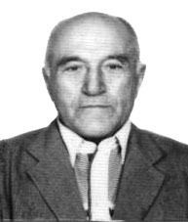

Мяхlяммад Гlяхlмадкьадиев Убяхl Мулебкlила ва Миглакьасимахьила школабазив гlяхlцад дусмазив директорли узи. Пенсияла гlямруличи айкибхlели ил сай гlяхlъулали Миглакьасимахьила школали директорла къуллукъличивад акьукавхъун ва сунела шила школализиб педагогла бузери даимбариб.

Сунела бузерила лерилра дусмазив М. Хl. Гlяхlмадкьадиев жавабкардешличил, тlалабкардешличил вяшикlусири. Ил сунела санигlят ункъли балуси, дагьричевси, пагьмучевси руководитель ва педагог, организатор ва гьалмагъ вири. Низам-зегъала дурусдешличи, адаб-хlяяла умудешличи мурталра чекайзурси вири. Къантlли буралли, чеабиутас мурхьти багьудлуми ва гlяхlси бяркъ дедлугули, илини 53 дус сабухъчерли харждариб.

Гlяхlси сабухъчебси бузери багьандан М. Хl. Гlяхlмадкьадиев ДР-ла урибси учительла хlурматла уличи, ДР-ла багьудила Министерствола ва цархlилти Хlурматла грамотабачи, баркаллала кагъуртачи лайикьикибсири.

Гlяхlси адам, пагьмучевси педагог, хъалибаргла духуси бекl М. Хl. Гlяхlмадкьадиев гlямрулизивад шалгlевухъниличил бархбасахъи, илала хъалибарглизи, узи-уршилизи ва гъамтази халаси пашмандеш балахъулра.

Гlяхlмадкьадиевла шаласи сипат нушала уркlбазиб даимлис кавлан.

**Районна багьудила Управление.**

**Багьудила хlянчизартала профсоюзла районна комитет.**

**Миглакьасимахьила урга даражала школала дирекция ва коллектив**

Сергокъалализибси полицияла отделла коллективли Хlясанов Морис Мяхlяммадовичлизи, сунела ахlерси **дудеш**  вебкlниличил бархбасахъи, халаси пашмандеш ва мурхьси децl далахъули сари.